Sundhed – Til læreren

Didaktisk model
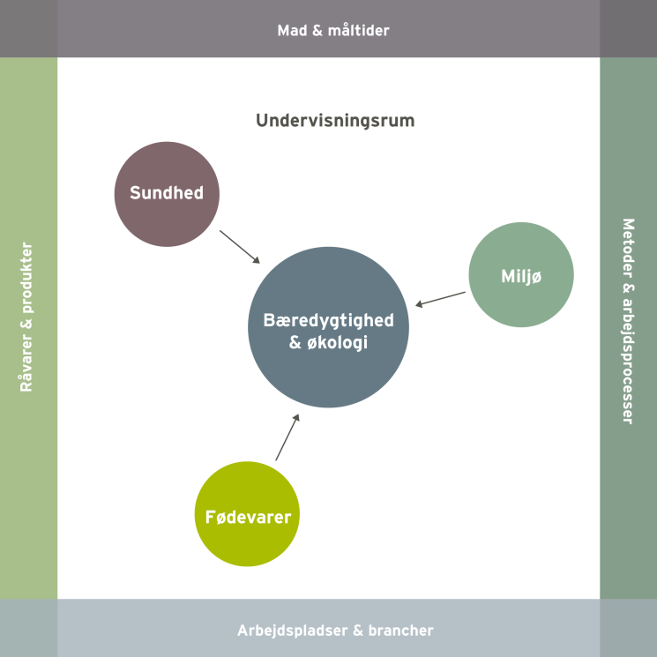
Området sundhed relateres specielt til tre af rammens dimensioner. Gennem viden om menneskers behov og råvarernes indhold af næringsstoffer, sammensættes mad og måltider ud fra forskellige gruppers behov og præferencer under hensyntagen til miljøet. Der er en tydelig sammenhæng mellem valg af fødevarer, tilberedning og metoder og menneskers sundhed. Gennem arbejdet med varedeklarationer får eleverne kendskab til enkelte fødevarers sammensætning herunder indhold af tilsætningsstoffer og sundhed. Arbejdet med sundhed bidrager med viden og kendskab til de 8 kostråd og principperne i kostpyramiden 2011, klimapyramiden og de 10 nordiske kostråd.
I nedenstående undervisningsforløb og elevopgaver lægges der vægt på at arbejde med sammenhænge mellem mad, klima og sundhed.
Vores forslag giver mulighed for at arbejde med flere elementer hentet fra bekendtgørelsen (her skrevet med kursiv):
I arbejdet med området sundhed arbejder eleverne i teams. Eleverne opnår et kendskab til fødevarers sundhedsmæssige og naturfaglige egenskaber og disses betydning for individet og samfundet. I forbindelse med fremlægning af emnerne kostsammensætning, næringsstoffer og tilsætningsstoffer øver eleverne sig i at formulere sig mundligt og skriftligt på dansk. Eleverne trænes endvidere i at bestille og forarbejde råvarer, sammensætte og tilberede enkle måltider under vejledning, samt at anvende de mest almindelige udtryk til at forklare kvaliteten af mad og råvarer samt sensorisk og kulinarisk kvalitet.
Der lægges vægt på:
- At eleverne opnår viden om sundhed gennem protein, kulhydrat, fedt, de 8 kostråd, de 10 nordiske kostråd, kostpyramiden og klimapyramiden.

- At eleverne tilegner sig forståelse for, hvilke muligheder der er for at arbejde ud fra et sundhedsmæssigt og bæredygtigt princip, når der vælges, planlægges og tilberedes mad.

Undervisningsmål
Viden om: At der er en sammenhæng mellem maden vi spiser og menneskets sundhed.
Færdigheder: Eleverne skal demonstrere, at de kan tilberede sund og velsmagende mad samt udarbejde en varedeklaration.
Kompetencer: Eleverne skal kunne vælge, sammensætte og vurdere fødevarernes sundhedsmæssige egenskaber ved tilberedning af enkle retter eller måltider ud fra forskellige kriterier, fx madpyramiden, de 8 kostråd, ny nordisk mad, klimavenlig mad, y-tallerken, økologi, tilsætningsstoffer og pesticider.

Forslag til undervisningsforløb

Elevforudsætninger:
For at eleverne kan løse nedenstående opgaver kræver det en introduktion til: Kostsammensætning (madpyramiden, de 8 kostråd, ny nordisk mad, klimavenlig mad, y-tallerken) og næringsstofferne protein, fedt og kulhydrat samt deres funktion i kroppen. Derudover skal eleverne introduceres til tilsætningsstoffer og varedeklarationer.
Derudover skal materialets bilag udleveres til eleverne i forbindelse med opgaveløsning.

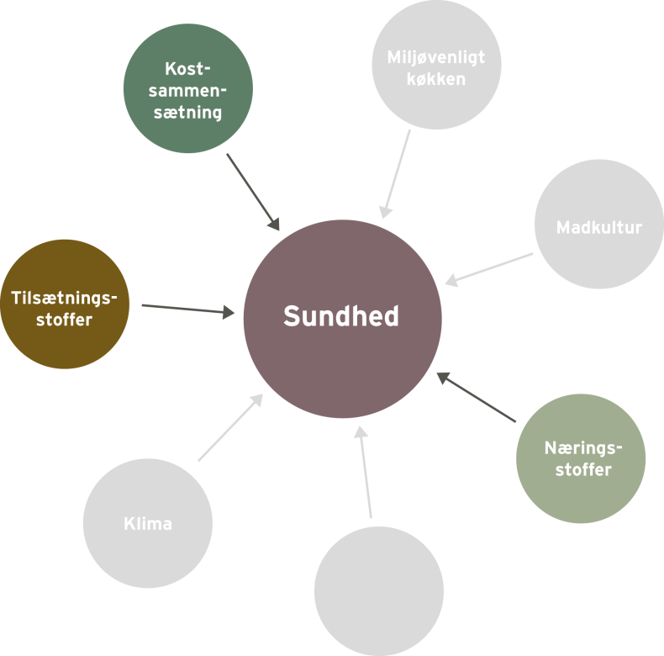

Organisering:
I arbejdet med de følgende opgaver inddeles eleverne i par eller grupper.

Forslag til undervisningsindhold:
I arbejdet med temaerne næringsstoffer herunder proteiner, kulhydrat og fedt, kostsammensætning og tilsætningsstoffer anbefales det, at klassen arbejder i grupper med et emne af gangen.
For at eleverne kan løse opgaven kræver det, at de har adgang til computer. Udlever evt. farver, tusch, papir, pap, blade og lignende, så eleverne har mulighed for at lave en planche.

Tema 1: Næringsstoffer – Protein

- Gruppearbejde
Gruppen kan undersøge et eller flere af nedenstående punkter og fremlægge resultaterne for klassen.

- Hvilken funktion har protein i kroppen?
- Hvad er forskellen på animalske og vegetabilske proteiner?
- Hvilke fødevarer indeholder primært animalske og vegetabilske proteiner?
- Hvor findes de animalske og vegetabilske proteiner i madpyramiden? (Bilag 1)
- Hvad skal vi spise mest af - de animalske eller de vegetabilske proteiner og hvorfor? – Hvordan hænger det sammen med de 8 kostråd og madpyramiden? (Bilag 1 og 2)
- Hvor meget protein anbefales det, at vi spiser pr. dag?
- Hvad er danskernes faktiske proteinindtag pr. dag – og hvilken betydning har vores indtag for sundheden?
- Er fx økologisk kød sundere end konventionelt kød?
Bilag 1: Madpyramiden 2011
Bilag 2: De 8 kostråd

Tema 2: Næringsstoffer – Kulhydrat

- Gruppearbejde
Gruppen kan undersøge et eller flere af nedenstående punkter og fremlægge resultaterne for klassen.

- Hvilken funktion har kulhydrat i kroppen?
- Hvad er forskellen på komplekse og simple kulhydrater? Hvad skal vi spise mest af og hvorfor?
- Hvilke fødevarer indeholder primært komplekse og simple kulhydrater?
- Hvor er de kulhydratholdige fødevarer placeret i madpyramiden? (Bilag 1)
- Hvad skal vi spise mest af – de komplekse eller de simple kulhydrater og hvorfor? – Hvordan hænger det sammen med de 8 kostråd og madpyramiden? (Bilag 1 og 2)
- Er fx økologisk mel, frugt og grønt sundere end det konventionelle?
Bilag 1: Madpyramiden 2011
Bilag 2: De 8 kostråd

Tema 3: Næringsstoffer – Fedt

- Gruppearbejde
Gruppen kan undersøge et eller flere af nedenstående punkter og fremlægge resultaterne for klassen.

- Hvilken funktion har fedt i kroppen?
- Hvad er forskellen på mættede-, monoumættede - og polyumættede fedtsyrer? Hvad skal vi spise mest af og hvorfor?
- Hvilke fødevarer indeholder primært mættede-, monoumættede - og polyumættede fedtsyrer?
- Hvor er fødevarerne med disse tre forskellige fedtsyrer placeret i madpyramiden? (bilag 1)
- Hvad skal vi spise mest af – de mættede-, monoumættede – eller de polyumættede fedtsyrer og hvorfor? – Hvordan hænger det sammen med de 8 kostråd og madpyramiden? (Bilag 1 og 2)
Bilag 1: Madpyramiden 2011
Bilag 2: De 8 kostråd

Tema 4: Kostsammensætning

- Gruppearbejde
Gruppen kan undersøge et eller flere af nedenstående punkter og fremlægge resultaterne for klassen.

- Undersøg og sammenlign de 8 kostråd med ny nordisk køkkens 10 kostråd – find forskelle og ligheder. (Bilag 2 og 3)
- Undersøg og sammenlign madpyramiden 2011, madpyramiden 2008 og klimamadpyramiden – find forskelle og ligheder. (Bilag 1, 4 og 5)
- Hvordan hænger de 8 kostråd sammen med madpyramiderne og Y-tallerken? (Bilag 1, 2, 4 og 6)
- Hvordan kan vi hver især bidrag til en mere miljøvenlig husholdning?

Bilag 1: Madpyramiden 2011
Bilag 2: De 8 kostråd
Bilag 3: De 10 nordiske kostråd
Bilag 4: Madpyramiden 2008
Bilag 5: Klimapyramiden
Bilag 6: Y – tallerken

Tema 5: Tilsætningsstoffer

- Gruppearbejde
Gruppen kan undersøge et eller flere af nedenstående punkter og fremlægge resultaterne for klassen.

- Undersøg og sammenlign den økologiske og konventionelle spegepølse ud fra produktets varedeklaration. Eleverne skal undersøge og sammenligne indholdet af tilsætningsstoffer/E-numre, proteiner, kulhydrat og fedt.(Bilag 7)
- Hvilken funktion har tilsætningsstofferne i den økologiske og konventionelle spegepølse?
- Hvorfor bruges der tilsætningsstoffer/E-numre i mad?
Bilag 7: Varedeklarationer til sammenligning

- Introduktion til køkkenøvelsen – Sund fastfood
Eleverne skal lave en opskrift på en sund, bæredygtig og velsmagende burger m. tilbehør af sæsonens råvarer.

Eleverne skal inden timens afslutning aflevere deres varebestilling og en arbejdsplan for køkkenøvelsen. Arbejdsplanen kan evt. udleveres som en hjemmeopgave.

Derudover skal eleverne lave en varedeklaration med billede til deres burgermenu.
Bilag 8: Skabelon til varebestilling
Bilag 9: Skabelon til arbejdsplan for køkkenøvelsen
Bilag 10: Inspiration til en sund burger
Bilag 11: Sæsonplakat

- Køkkenøvelse – Tilberedning og anretning af en sund burger
Eleverne skal tilberede og anrette den valgte burgermenu.

- Opsamling og bedømmelse
Lad eleverne smage og vurdere hinandens burgermenuer gruppevis ud fra følgende kriterier:

- Grundsmage
- Konsistens
- Farve
- Duft
- Udseende
- Anretning
- Samlet vurdering
Bilag 12: Bedømmelsesskema

Materialeliste

Sundhed. Grund- og områdefag 3
Side 16 -61 omhandler de tre næringsstoffer protein, fedt og kulhydrat.

Vang, Mette (2005). Sundhed. Grund- og områdefag 3. 5. udgave, 1. oplag. Erhvervsskolernes Forlag.

Madpyramiden 2011
Madpyramiden giver et overblik over, hvilke fødevarer vi skal spise mest af, og hvad vi skal spise mindre af, både i forhold til vores sundhed og klimaet.
FDB. Madpyramiden 2011. Lokaliseret d. 5. oktober 2011: http://www.madpyramiden.dk/

Spis sundt med madpyramiden
En lille indkøbsguide.

FDB (2011) Spis sundt med madpyramiden. Lokaliseret d. 8. december 2011: http://madpyramiden.platform.fdb.dk/sites/default/files/Indkoebskort.pdf

De 8 kostråd
Folder omkring de 8 kostråd.

Ministeriet for Fødevarer, Landbrug og Fiskeri. Fødevarestyrelsen (2009, januar) De 8 kostråd.
Lokaliseret d. 8. december 2011: http://www.fodevarestyrelsen.dk/fdir/Pub/2008227/rapport.pdf

Klima på bordet
Klimakogebog omhandlende inspiration til klimavenlige retter samt informationer og tabel over fødevarernes klimaftryk.

Ministeriet for Fødevarer, Landbrug og Fiskeri. (2010, 6. august) Klima på bordet - Fødevareministeriets klimakogebog. Lokaliseret d. 5. oktober 2011: http://www.fvm.dk/Klimakogebog_2009.aspx?ID=42586

Ernæring og næringsstoffer
Artikler om fedt, protein og kulhydrat, samt vejledning om, hvilke fødevarer vi får de forskellige næringsstoffer fra.

Landbrug og Fødevarer. Diætistforum (2010) Ernæring og næringsstoffer. Lokaliseret d. 8. december 2011: http://www.diaetistforum.dk/Ernaering/Ernaering_og_naeringsstoffer.aspx

Rene fødevarer uden madsminke
Artikel omkring kunstige farvestoffer, aromaer og søde- eller konserveringsmidler.

Økologisk Landsforening. Rene fødevarer uden madsminke. Lokaliseret d. 1. december 2011: http://www.okologi.dk/baeredygtigt-forbrug/hvorfor-oekologi/gode-grunde-til-at-vaelge-oekologi/3-du-faar-foedevarer-uden-madsminke.aspx

10 gode grunde til at vælge økologi
Folderen omhandler 10 gode grunde til at vælge økologisk. Materialet belyser også de væsentligste forskelle mellem økologisk og konventionel produktion.

Økologisk Landsforening (2011, marts) 3. udgave. 10 gode grunde til at vælge økologi.
Lokaliseret d. 29. september 2011: http://www.okologi.dk/media/1309923/10%20gode%20grunde-%20i%20love%20%C3%B8ko%20version.pdf

Guide til danske råvarer
Kap. 2 – Madens opgave i din krop. Omhandler næringsstofferne og kostrådene.

Landbrug & Fødevarer i samarbejde med Forbrugerrådet. Forfatter: Jane Geertsen Jessen, konsulent MPH
(2011, september) Guide til danske råvarer. Lokaliseret d. 17. november 2011: http://www.skolenoglandbruget.dk/Grundskole/Laeremidler/~/media/skolenoglandbruget/Grundskoler/Laeremidler/Raavareguide/Raavareguide_august%202011.ashx

Tilsætningsstoffer – E numre
Pjecen indeholder en liste med stoffernes navne, numre og funktioner.

Fødevarestyrelsen (2005, december) 5. udgave, 1. oplag. Tilsætningsstoffer – E numre.
Lokaliseret d. 1. december 2011: http://www.fodevarestyrelsen.dk/fdir/Pub/2005222/rapport.pdf

Hvad står der på maden – om mærkning af fødevarer?
Pjecen indeholder regler omkring varedeklarationer og mærkning af fødevarer.

Ministeriet for Fødevarer, Landbrug og Fiskeri. Fødevaredirektoratet. (2002, december) 1. udgave, 1. oplag.
Hvad står der på maden – om mærkning af fødevarer? Lokaliseret d. 1. december 2011: http://www.fodevarestyrelsen.dk/fdir/pub/2002211/rapport.pdf

Pesticidrester i fødevarer 2010 - Resultater fra den danske pesticidkontrol
Rapporten indeholder data om pesticidrester i fødevarer.

Jensen, Bodil Hamborg et. al. (2011) Ministeriet for Fødevarer, Landbrug og Fiskeri. Pesticidrester i fødevarer 2010 - Resultater fra den danske pesticidkontrol. Lokaliseret d. 25. november 2011: http://www.food.dtu.dk/Admin/Public/DWSDownload.aspx?File=%2fFiles%2fFiler%2fPesticid%2fPesticidrester_i_foedevarer_2010.pdf

Spis nordisk og lev længere
Artiklen omhandler hvilke positive gevinster den nye nordiske madkultur har på danskernes sundhed.

Videnskab. DK (2011, 8. marts) Spis nordisk og lev længere. Lokaliseret den. 20/1 2012: http://videnskab.dk/krop-sundhed/spis-nordisk-og-lev-laengere

Nordiske Næringsstofanbefalinger 2004
Baggrund for de nye Nordiske Næringsstofanbefalinger 2004. Kap 1 og 2.
Kap 1: Nordiske næringsstofanbefalinger 2004 – med implementering af fysisk aktivitet.
Kap 2: Fysisk aktivitet i de Nordiske Næringsstofanbefalinger.

DTU Fødevareinstitut (2009, 2. april) Baggrund for de nye Nordiske Næringsstofanbefalinger 2004.
Lokaliseret den 20/1 2012: http://www.dfvf.dk/Default.aspx?ID=10404

Bilag

Bilag 1: Madpyramiden 2011
Bilag 2: De 8 kostråd
Bilag 3: Ny nordisk køkken - De 10 kostråd
Bilag 4: Madpyramiden 2008
Bilag 5: Klimapyramiden
Bilag 6: Y-tallerken
Bilag 7: Varedeklarationer til sammenligning
Bilag 8: Skabelon til varebestilling
Bilag 9: Skabelon til arbejdsplan for køkkenøvelsen
Bilag 10: Inspiration til en sund burger
Bilag 11: Sæsonplakat
Bilag 12: Bedømmelsesskema

Bilag 1: Madpyramiden 2011

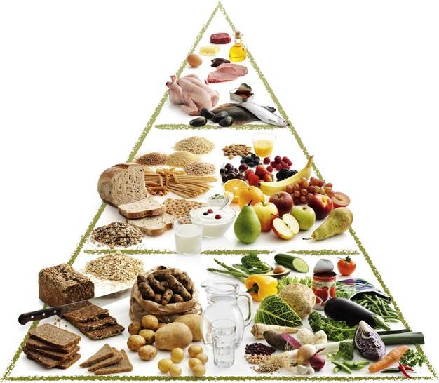

Kilde: FDB. Madpyramiden 2011. Lokaliseret d. 5. oktober 2011: http://www.madpyramiden.dk/

Bilag 2: De 8 kostråd
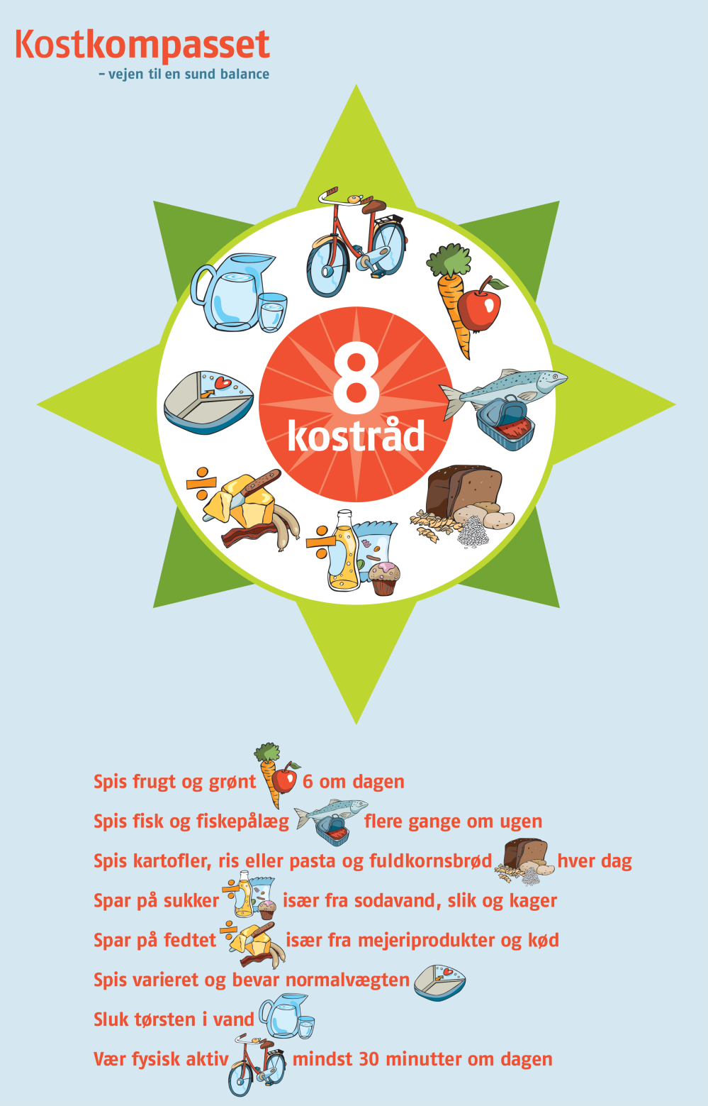

Kilde: Alt om kost 2010, 2. maj. De 8 kostråd. Lokaliseret d. 20. december 2011: http://www.altomkost.dk/Anbefalinger/De_8_kostraad/forside.htm

Bilag 3: Ny nordisk Køkken – De 10 kostråd

- Mere frugt og grønt hver dag (meget mere: Bær, kål, rodfrugter, bælgfrugter, kartofler og krydderurter)
2. Mere fuldkorn – især havre, rug og byg
3. Mere mad fra havet og søerne
4. Kød af højere kvalitet, men mindre af det
5. Mere mad fra de vilde landskaber
6. Vælg økologisk hver gang du kan
7. Undgå tilsætningsstoffer i maden
8. Flere måltider tættere på sæsonen
9. Mere hjemmelavet mad
10. Smid mindre ud

Kilde: OPUS - Food of LIFE Det Biovidenskabelige Fakultet (2011) Ny Nordisk Hverdagsmad.
Lokaliseret d. 15. december 2011: http://www.idegryden.dk/sider/ny-nordisk-hverdagsmad

Bilag 4: Madpyramiden 2008

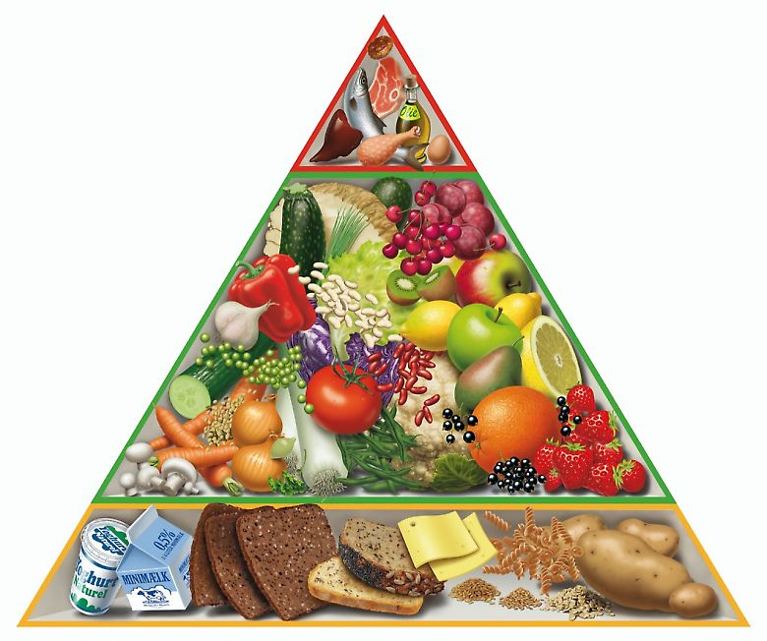

Kilde: FDB. Madpyramiden 2008. Lokaliseret d. 5. oktober 2011: http://www.madpyramiden.dk/madpyramidens-historie

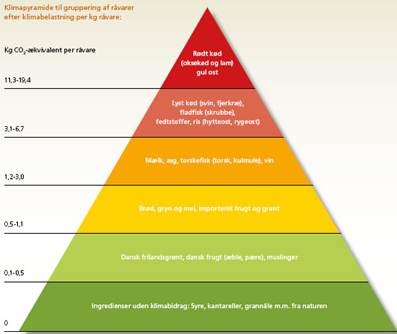
Bilag 4: Klima kostpyramiden

Kilde: Ministeriet for Fødevarer, Landbrug og Fiskeri. (2010, 6. august) Klima på bordet - Fødevareministeriets klimakogebog. Lokaliseret d. 5. oktober 2011: http://www.fvm.dk/Klimakogebog_2009.aspx?ID=42586

Bilag 6: Y-tallerken

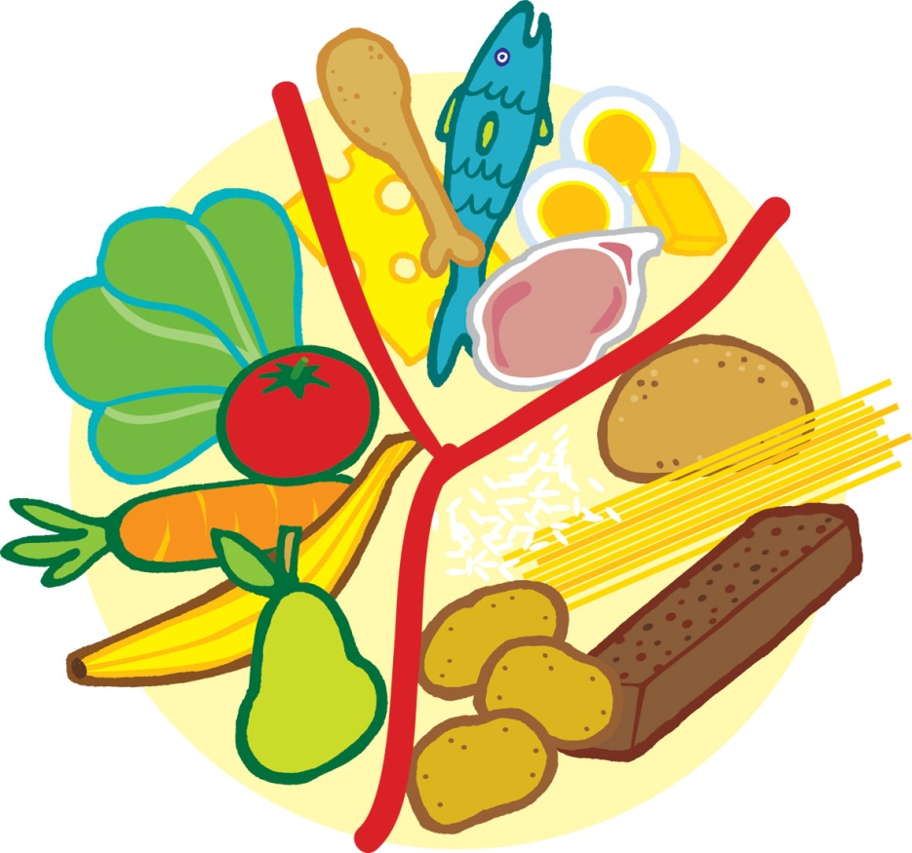

Kilde: Ministeriet for Fødevarer, Landbrug og Fiskeri Fødevarestyrelsen (2008, 22. februar) Y-tallerken.
Lokaliseret den 15. december 2011: http://www.altomkost.dk/Inspiration/Maaltider/Y_tallerkenen/forside.htm

Bilag 7: Varedeklarationer

En klassiker fra Aalbæk ØKO baguette salami
Ingredienser pr. 100 g
Svinekød*/Spæk* (146g), Salt, krydderier*, Dextrose*, Tørret, Røget
Allergen: Ingen.
*=Økologisk
Næringsindhold pr. 100 g
Energi: 1598 kJ/ 386 Kcal
Protein: 19g
Fedt: 34g
Kulhydrat: 1g

Den originale salami, 220g
Ingredienser pr. 100 g
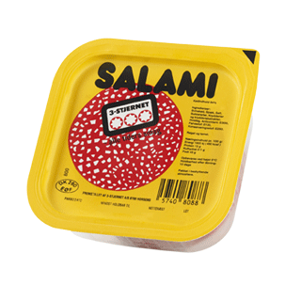
Svinekød, Spæk, Salt, Sukkerarter, Krydderier og krydderiekstrakter, Hvidløg, Antioxidant (E300), Farvestof (E120), Konserveringsstof (E202, E250). Kødindhold: 84%
Røget og tørret.
Næringsindhold pr. 100 g
Energi 1900 kJ / 460 kcal
Protein 13 g
Kulhydrat 0-1 g
Fedt 45 g
Allergener: Ingen

Bilag 8: Varebestilling

Rettens navn

Gruppens medlemmer

Råvarer | Mængde/stk. | Konventionel eller økologisk
Fisk og kød:
Frugt og grønt:
Mejeriprodukter:
Kolonial:
Diverse:

Bilag 9: Arbejdsplan for køkkenøvelsen

Rettens navn

Gruppens medlemmer

Tilberedning af | Hvornår/Tidspunkt  Start/slut | Hvordan | Hvem

Bilag 10: Inspiration til en sund, bæredygtig og velsmagende burger

Inspiration til indhold:
”Bøf”
Falafel
Linsebøf
Quinoabøf
Selleribøf eller anden grøntsagsbøf
Kyllingebryst
Fyld
Grillede grøntsager, fx aubergine, squash, peberfrugt, tomater, fennikel og lign.
Salsa, fx tomat- eller mangosalsa
Friske salater eller kål i sæson
Friske grøntsager i sæson
Langtidsbagt rødløg, selleri, græskar og lign.
Snask
Humus – kan laves i mange varianter fx med rødbeder, soltørrede tomater, karry, friskhakkede krydderurter, chili, hakkede nødder…
Guacomole
Hjemmelavet mayonnaise
Hjemmelavet ketchup
Pesto
Sennep
Tilbehør
Hjemmelavet kartoffelbåde
Hjemmelavede rodfrugtfritter
Smoothies af sæsonens bær, frugter og/eller grøntsager

Bilag 11: Sæsonplakat
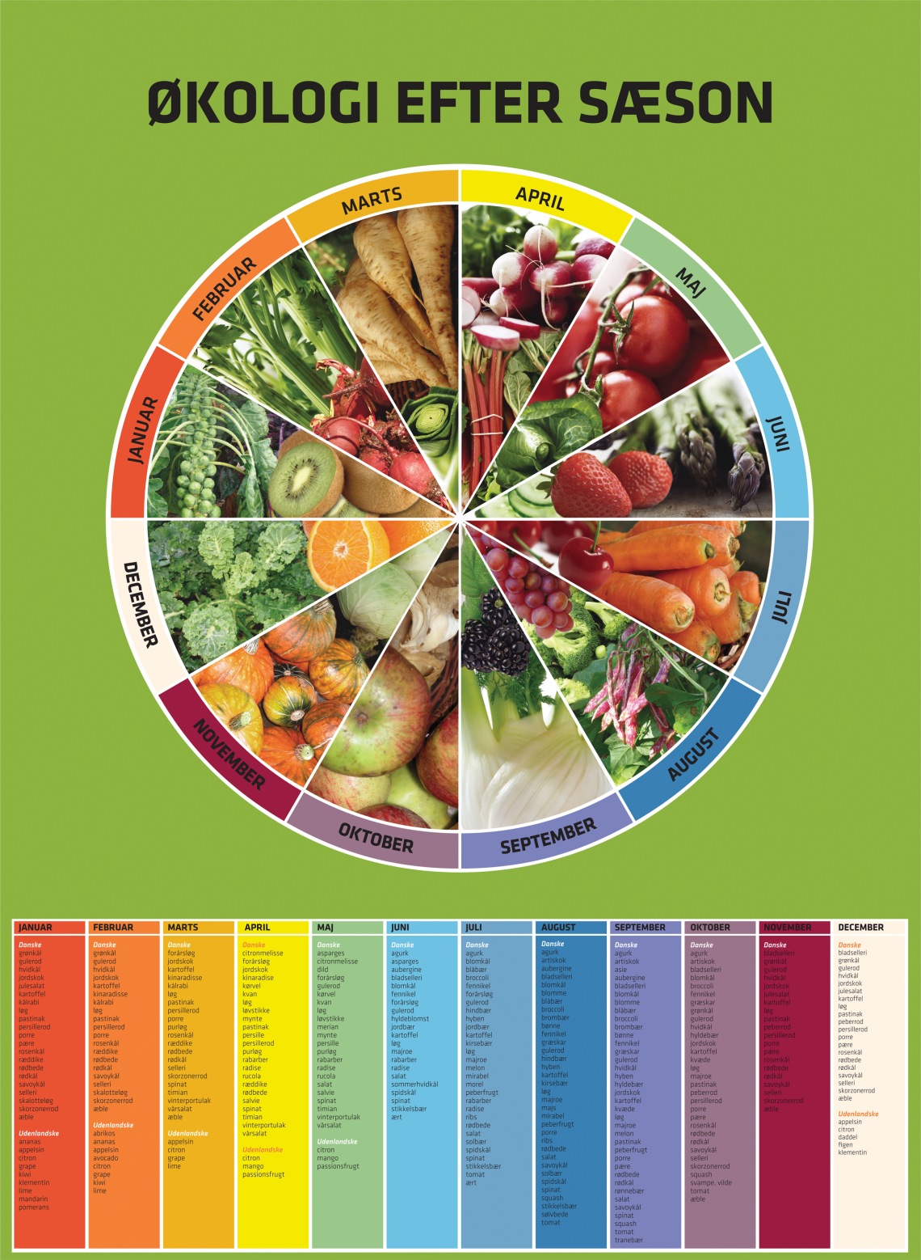

Kilde: Økologisk Landsforening. Sæsonplakat. Lokaliseret d. 5. december 2011: www.okologi.dk
Plakaten kan bestilles på tlf.: 87 32 27 00 eller via mail: info@okologi.dk

Bilag 12: Bedømmelsesskema

Hjemmelavet burger

Bedømmelsesskala
5 = Meget godt
4 = Godt
3 = Middel
2 = Mindre godt
1 = Dårligt

 | Hjemmelavet burger med tilbehør | Points
Grundsmage
Sødt

Surt

Salt

Bittert

Umami

Konsistens

Farver

Duft

Udseende

Anretning

Samlet vurdering

